Miestne zastupiteľstvo mestskej časti Bratislava-Petržalka

Materiál na rokovanie
miestneho zastupiteľstva
dňa 16. septembra 2020

Materiál číslo: 81/2020

Návrh na prehodnotenie a predĺženie prenájmu nebytových priestorov v objekte Beňadickej 13, Bratislava pre spoločnosť MILEX PROGRES a.s.

Predkladateľ:  Mgr. Petra Vančová  prednostka | Materiál obsahuje:  1. Návrh uznesenia  2. Dôvodovú správu  3. Žiadosť  4. Snímku z katastrálnej mapy  6. Pôdorys NP  7. Fotodokumentáciu  8. Výpis z evidencie obchodného  registra  9. Stanoviská komisií
Zodpovedný:
Mgr. Alžbeta Broszová
vedúca referátu správy
miestneho majetku

Spracovateľ:
Ing. Katarína Niskačová
referát správy miestneho majetku

Návrh uznesenia

Miestne zastupiteľstvo mestskej časti Bratislava-Petržalka

schvaľuje

ako prípad hodný osobitného zreteľa podľa § 9a ods. 9 písm. c) zákona SNR č. 138/1991 Zb. o majetku obcí v znení neskorších predpisov prenájom nebytových priestorov - v objekte na Beňadickej 13, 851 06 Bratislava, súpisné číslo 3007, s celkovou výmerou 418,73 m² v k. ú. Petržalka, zapísaného na LV č. 3396, pre žiadateľa spoločnosť MILEX PROGRES a.s., Beňadická 13, 851 06 Bratislava, IČO: 31 321 852, na dobu určitú do 31. 12. 2023, za cenu 7 042,17 €/rok.

Zmluva o nájme nebytových priestorov bude podpísaná do 60 dní od schválenia uznesenia v miestnom zastupiteľstve. V prípade, že nájomná zmluva v tejto lehote nebude nájomcom podpísaná, toto uznesenie stratí platnosť.

Dôvodová správa

Žiadateľ: MILEX PROGRES a.s., Beňadická 13, 851 06 Bratislava, IČO: 31 321 852.

Predmet: nebytové priestory – v objekte Beňadickej 13, 851 06 Bratislava, súpisné číslo 30076, postavené na pozemku parc. č. 2259, k. ú. Petržalka. Objekt je vo vlastníctve hlavného mesta SR Bratislavy, zapísaný na LV č. 3396, bol zverený do správy mestskej časti Bratislava-Petržalka protokolom č. 78/91 zo dňa 01. 11. 1991.

Doba nájmu: na dobu určitú do 31. 12. 2023.

Výška nájomného: 7 042,17 €/rok, mesačne t.j. 586,84 €.

Nájomca opakovane požiadal mestskú časť Bratislava-Petržalka o predĺženie nájmu na užívanie nebytových priestorov v objekte na Beňadickej 13, 851 06 Bratislava. Žiadateľ má s mestskou časťou uzatvorenú platnú nájomnú zmluvu na nebytové priestory od
01. 09. 2015 do 31. 08. 2020 za účelom skúšobného laboratória na účely hodnotenia kvality a zdravotnej nezávadnosti nakupovaného mlieka, ktoré sa spracovávajú v mliekarenských podnikoch a sú určené na ďalšiu konzumáciu. Spoločnosť vložila do rekonštrukcie vlastné finančné prostriedky, aby získala Osvedčenie o akreditácií podľa ISO EN noriem. Nebytové priestory počas celej doby zveľaďoval a investoval do čiastočnej rekonštrukcie a udržiaval v prevádzkyschopnom stave.
Nájomca má naďalej záujem nebytové priestory užívať na prevádzkovanie skúšobného laboratória pre hodnotenie vzoriek mlieka.
Materiál bol predmetom rokovania miestneho zastupiteľstva mestskej časti Bratislava-Petržalka dňa 23.06.2020 a nezískal potrebný počet hlasov. Z toho dôvodu nás nájomca opakovane požiadal o predloženie materiálu na prerokovanie miestneho zastupiteľstva.

Na základe uvedených skutočností je tento prenájom posudzovaný ako prípad hodný osobitného zreteľa v zmysle § 9a ods. 9 písm. c) zákona SNR č. 138/1991 Zb. o majetku obcí v znení neskorších predpisov.

Nájomné a služby spojené s užívaním nebytového priestoru má uhradené.

Materiál bol predmetom rokovania odborných komisií. Stanoviská komisií sú súčasťou materiálu. Miestna rada prerokovala návrh a odporučila ho schváliť.

Ročná výška nájomného za užívanie nebytových priestorov na Beňadická 13, 851 06 Bratislava za posledných 5 rokov:

Rok 2015 | Rok 2016 | Rok 2017 | Rok 2018 | Rok 2019 | Rok 2020
2 230,28 €  01. 09. –  31. 12. 2015 | 6 690,84 € | 6 690,84 € | 6 690,84 € | 6 830,24€ | 4 572,08 €  31. 08. 2020

Údaje o nebytovom priestore na Beňadickej 13, 851 06 Bratislave

Nájomca : MILEX PROGRES a.s.

Návrh nájomneho od 01. 09. 2020

Druh a rozmery miestnosti a výpočet úhrady za užívanie nebytového priestoru
Miestnosti |  |  |  | Podlahová plocha
P.  Č. |  | Pôvodné  určenie | Spôsob využitia | Plocha m² | Ročné nájomné za  m²/€ | Ročná úhrada
1 |  | Ordinácia | Sklad | 20,90 | 17,50 | 365,75
2 |  | Ordinácia | Sklad | 21,20 | 17,50 | 371,00
3 |  | Prípravňa | Sklad | 10,80 | 17,50 | 189,00
4 |  | Čakáreň | Laboratórium | 27,75 | 21,00 | 582,75
5 |  | Šatňa | Laboratórium | 9,30 | 21,00 | 195,30
6 |  | Chodba | Chodba | 17,60 | 12,30 | 216,48
7 |  | WC ženy | WC | 3,35 | 12,30 | 83,02
8 |  | WC muži | WC | 6,20 | 12,30 | 152,52
9 |  | Ordinácia | Laboratórium | 25,70 | 21,00 | 539,70
10 |  | Ordinácia | Laboratórium | 26,32 | 21,00 | 552,72
11 |  | Ordinácia | Laboratórium | 22,50 | 21,00 | 472,50
12 |  | Prípravňa | Laboratórium | 24,00 | 21,00 | 504,00
13 |  | Evidencia | Sklad | 10,85 | 17,50 | 189,88
14 |  | Predsieň evidencie | Predsieň | 7,40 | 12,30 | 91,02
15 |  | Čakáreň | Chodba | 73,60 | 12,30 | 905,28
16 |  | WC pacientov | WC | 3,15 | 12,30 | 38,75
17 |  | WC pacientov | WC | 3,15 | 12,30 | 38,75
18 |  | WC pacientov | WC | 3,25 | 12,30 | 39,98
19 |  | Prípravňa | Laboratórium | 9,50 | 21,00 | 199,50
22 |  | Izolačka | Laboratórium | 9,55 | 21,00 | 200,55
23 |  | Chodba | Chodba | 26,00 | 12,30 | 319,80
24 |  | Kočíky | Sklad | 34,96 | 17,50 | 611,80
25 |  | Sklad | Sklad | 6,40 | 17,50 | 112,00
26 |  | Vstup | Vstup | 5,70 | 12,30 | 70,11
Ročná úhrada spolu |  |  |  | 418,73 |  | 7 042,17 |  |  | 7 042,17

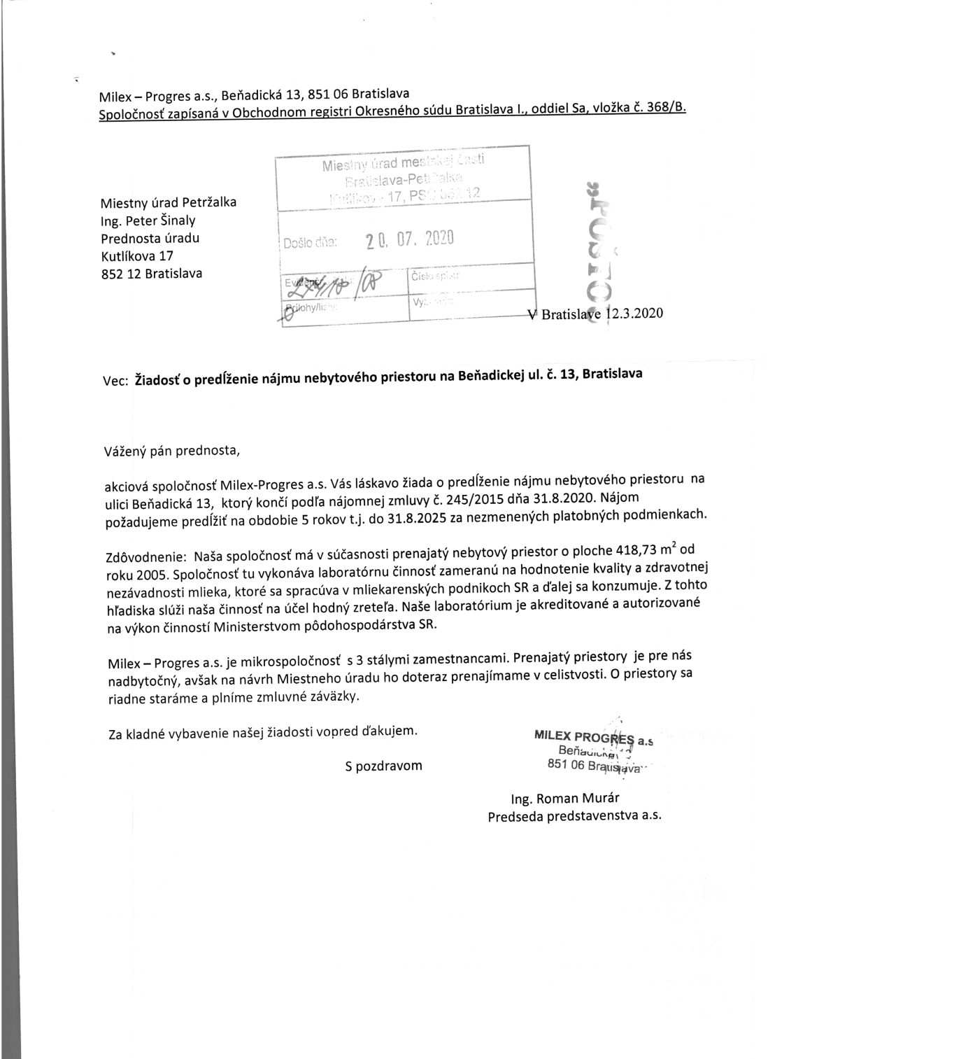

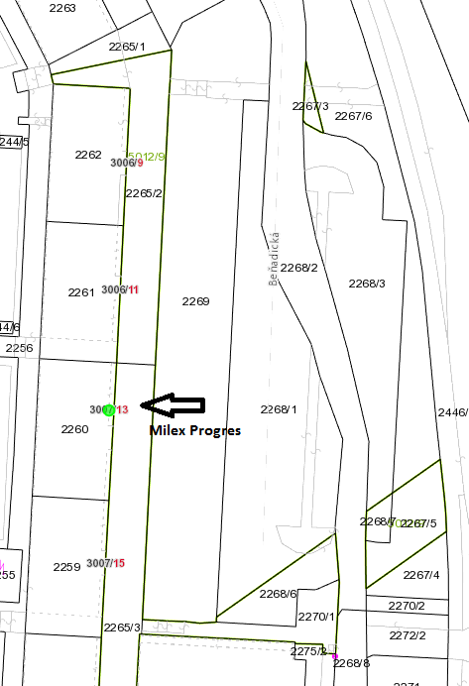

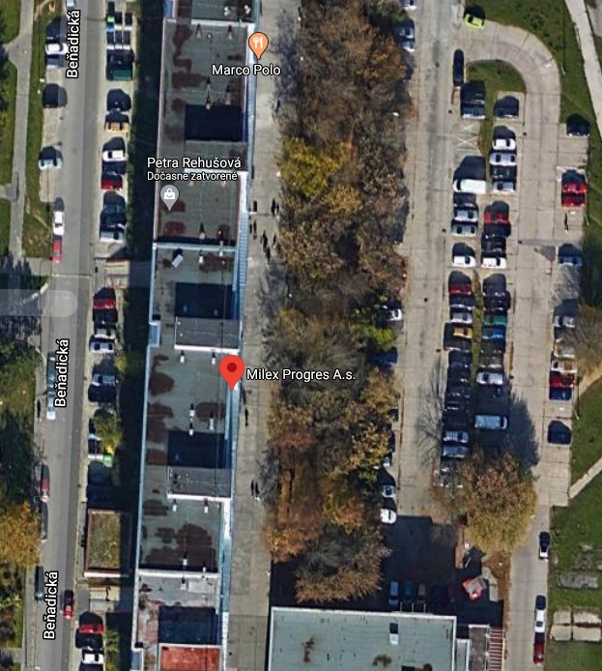
Vstupná chodba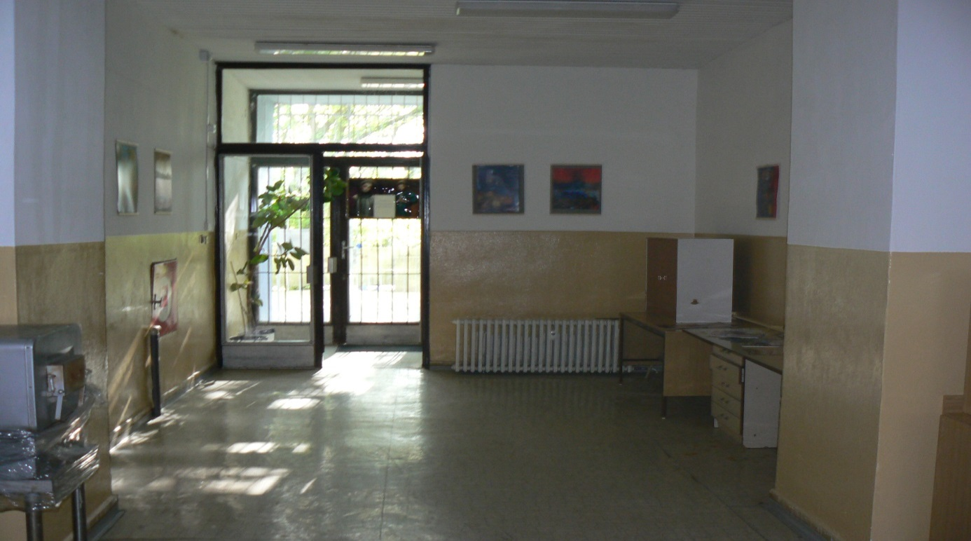

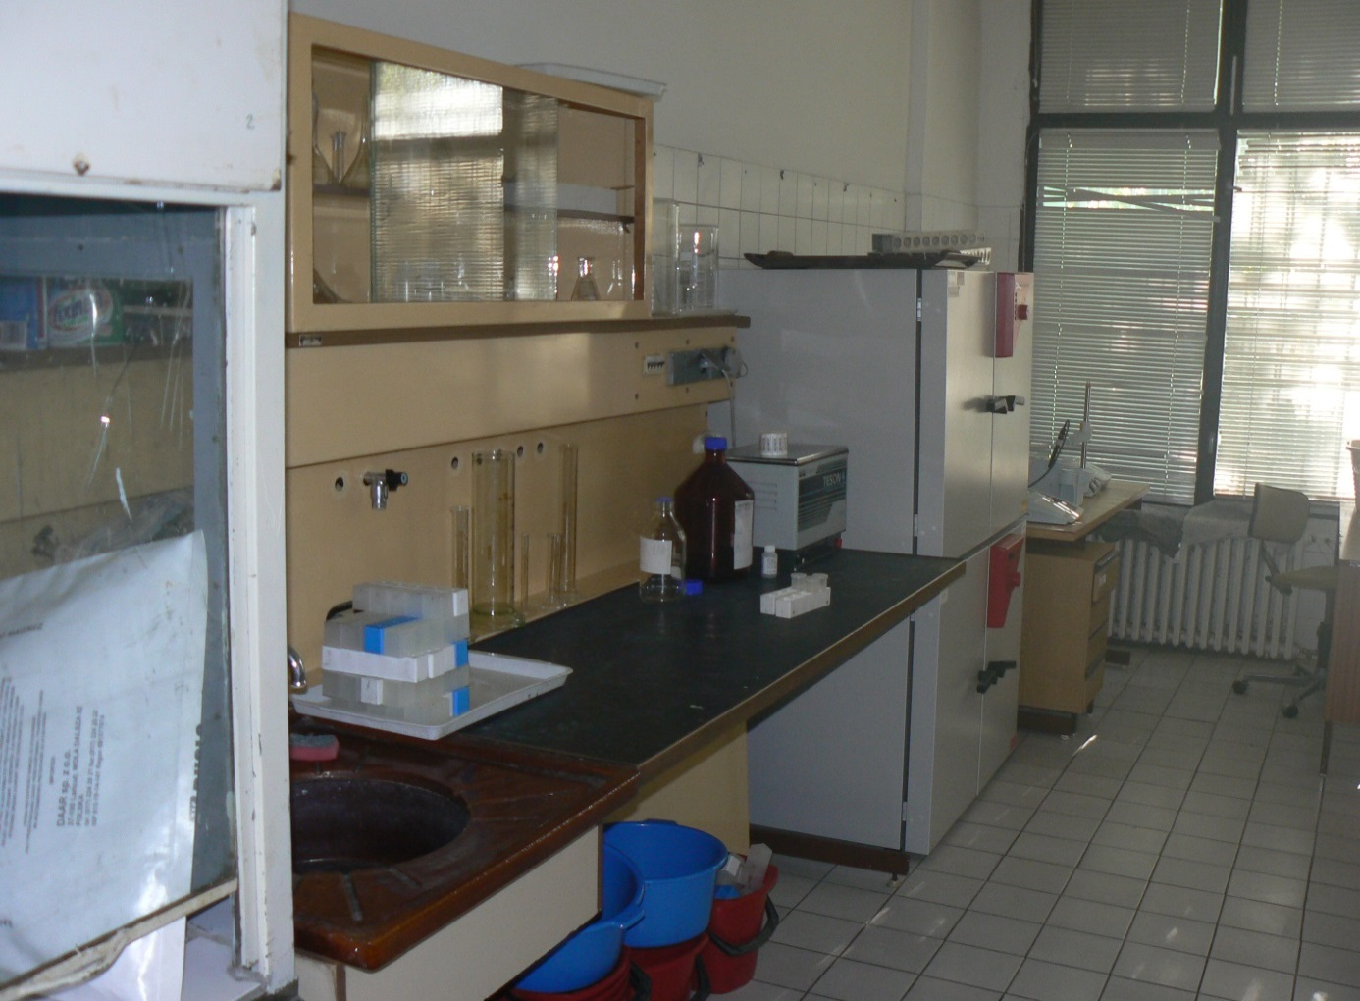

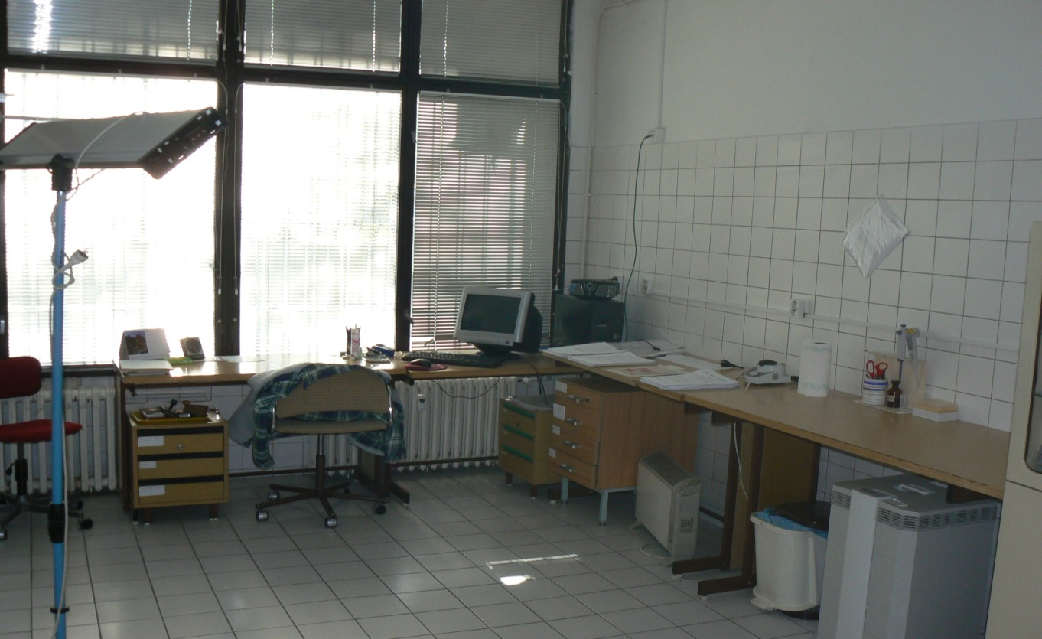

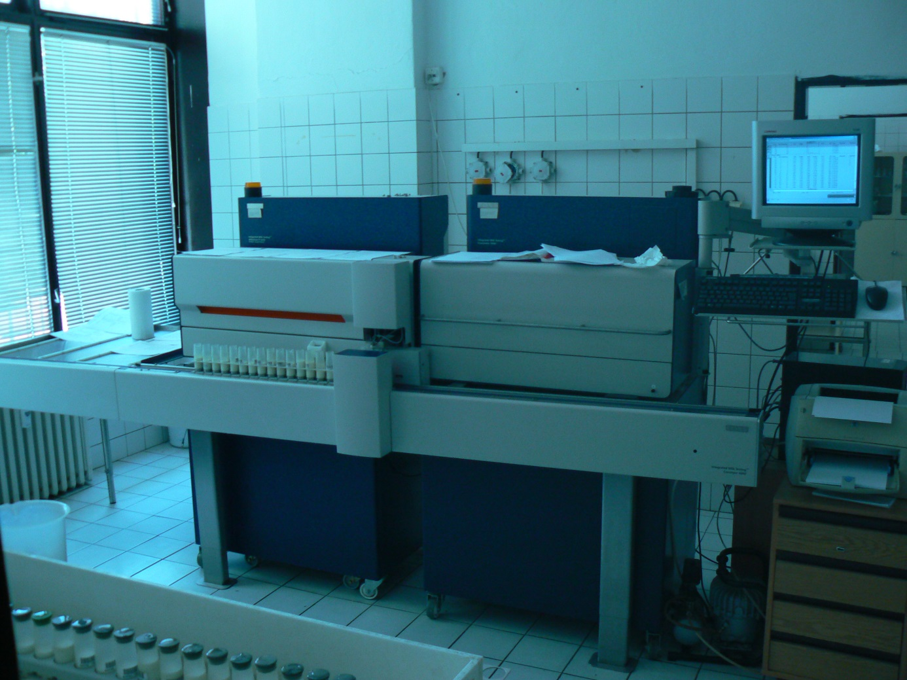

MINISTERSTVO SPRAVODLIVOSTI SLOVENSKEJ REPUBLIKY

OBCHODNÝ REGISTER
NA INTERNETE

Slovensky | English

Listiny uložené v Zbierke listín Okresného súdu Bratislava I
Tento zoznam listín má len informatívny charakter a nie je použiteľný na právne úkony !
Kópie zo Zbierky listín si môžete vyžiadať na príslušnom súde, ale aj cez Ústredný portál verejných služieb ľuďom.

Oddiel: Sa | Vložka číslo: 368/B-Zbl

Obchodné meno: | MILEX PROGRES a.s.

Sídlo: | Beňadická 13  Bratislava 851 06

IČO: | 31 321 852

Právna forma: | Akciová spoločnosť

Deň zápisu: | 01.05.1992

Uložené listiny: | Správa audítora (Dátum doručenia: 25.06.2002)  Účtovná závierka k 31.12.2001 (Dátum doručenia: 25.06.2002)  Výročná správa za rok 2001 (Dátum doručenia: 25.06.2002)  Správa audítora (Dátum doručenia: 28.05.2003)  Účtovná závierka k 31.12.2002 (Dátum doručenia: 28.05.2003)  Výročná správa za rok 2002 (Dátum doručenia: 28.05.2003)  Podpisový vzor - Ing. Ladislav Murár, Ing. Ján Kliský, Henrich Dilhoff, Ing. Jozef Kubíček, Mária Kožková, Jozef Malec (Dátum doručenia: 17.07.2003)  Notárska zápisnica N 1/03, NZ 1/03 (Dátum doručenia: 17.07.2003)  Stanovy (Dátum doručenia: 17.07.2003)  Účtovná závierka za rok 2003 a správa audítora (Dátum doručenia: 16.06.2004)  Výročná správa za rok 2003 (Dátum doručenia: 16.06.2004)  Zápisnica z mimoriadneho valného zhormaždenia zo dňa 4.4.2003 (Dátum doručenia: 30.04.2003)  Podpisové vzory - Mgr. Dionýz Hutár, Ing. Martin Berta, CSc., Doc. RNDr. Ivan K. Haverlík, CSc., Ing. Ernest Húska, Ing. Štefan Ondrišák, Roman Karabelli (Dátum doručenia: 30.04.2003)  Splnomocnenie (Dátum doručenia: 30.04.2003)  Zápisnica č. 4/2003 z rokovania Predstavenstva zo dňa 11.3.2003 (Dátum doručenia: 30.04.2003)  Nájomná zmluva č. 2341/PU/2005 (Dátum doručenia: 03.04.2006)  Nájomná zmluva č. 2341/PU/2005 (Dátum doručenia: 03.04.2006)  Audítorská správa o overení ročnej účtovnej závierky roka 2004 (Dátum doručenia: 30.05.2005)  Účtovná závierka k 31.12.2004 (Dátum doručenia: 30.05.2005)  Živnostenský list č. OŽP-A/2006/15768-2/CR1 z 13.4.2006 (Dátum doručenia: 24.04.2006)  Zápisnica zo zasadnutia Dozornej rady z 2.3.2006 (Dátum doručenia: 24.04.2006)  Podpisový vzor - MUDr. Erich Murár (Dátum doručenia: 24.04.2006)  Podpisový vzor - Dana Duffková (Dátum doručenia: 24.04.2006)  Podpisový vzor - Ing. Gustáv Laca (Dátum doručenia: 24.04.2006)  Účtovná závierka za rok 2005, Uadítorská správa (Dátum doručenia: 30.05.2006)  Audítorská správa za rok 2006, Výročná správa za rok 2006, Účtovná závierka za rok 2006 (Dátum doručenia: 27.06.2007)  Výročná správa za rok 2007 (Dátum doručenia: 17.07.2008)  Výročná správa za rok 2009 (Dátum doručenia: 30.06.2010)  Výročná správa za rok 2010 (Dátum doručenia: 19.07.2011)  účtovná závierka za rok 2011, výročná správa (Dátum doručenia: 26.07.2012)  výročná správa 2012 (Dátum doručenia: 29.07.2013)  Účtovná závierka za rok 2013 - Súvaha.pdf (Dátum doručenia: 16.07.2014)  Účtovná závierka za rok 2013 - Výkaz ziskov a strát.pdf (Dátum doručenia: 16.07.2014)  Účtovná závierka za rok 2013 - Poznámky.pdf (Dátum doručenia: 16.07.2014)  Účtovná závierka za rok 2013 - Oznámenie o schválení.pdf (Dátum doručenia: 03.08.2014)  Schválená účtovná závierka za rok 2014 - Účtovná závierka - časť 2 (Dátum doručenia: 11.06.2015)  Schválená účtovná závierka za rok 2014 - Účtovná závierka - časť 1.pdf (Dátum doručenia: 11.06.2015)  Účtovná závierka za rok 2014 - Oznámenie o dátume schválenia 1 (Dátum doručenia: 18.07.2015)  Účtovná závierka za rok 2015 - Účtovná závierka - časť 2 (Dátum doručenia: 02.04.2016)  Účtovná závierka za rok 2015 - Účtovná závierka - časť 1.pdf (Dátum doručenia: 01.04.2016)  Účtovná závierka za rok 2015 - Oznámenie o dátume schválenia 1 (Dátum doručenia: 29.06.2016)  Notárska zápisnica N 41/06, Nz 7685/06, NCR1s 7655/06 z 28.2.2006 + Stanovy (Dátum doručenia: 24.04.2006)  Účtovná závierka za rok 2016 - Účtovná závierka - časť 2.pdf (Dátum doručenia: 19.04.2017)  Účtovná závierka za rok 2016 - Účtovná závierka - časť 1.pdf (Dátum doručenia: 19.04.2017)  Účtovná závierka za rok 2016 - Oznámenie o dátume schválenia 1.pdf (Dátum doručenia: 10.08.2017)  Účtovná závierka za rok 2017 - Účtovná závierka - časť 2.pdf (Dátum doručenia: 08.04.2018)  Účtovná závierka za rok 2017 - Účtovná závierka - časť 1.pdf (Dátum doručenia: 08.04.2018)  Účtovná závierka za rok 2017 - Oznámenie o dátume schválenia 1.pdf (Dátum doručenia: 12.07.2018)  Účtovná závierka za rok 2018 - Účtovná závierka - časť 1 (Dátum doručenia: 13.04.2019)  Účtovná závierka za rok 2018 - Účtovná závierka - časť 2 (Dátum doručenia: 13.04.2019)  Účtovná závierka za rok 2018 - Oznámenie o dátume schválenia 1 (Dátum doručenia: 29.06.2019)

Dátum aktualizácie údajov: | 24.04.2020

Zápisnica

zo zasadnutia finančnej komisie dňa 3.9.2020
Prítomní členovia: Kleinert, Vydra, Demel, Jakubčová, Mráz
Neprítomní členovia: Plšeková, Škápik, Šesták
Prizvaní: Raus, Sarlós, Broszová, Ovečková, Sobinovský
Návrh na prehodnotenie a predĺženie prenájmu nebytových priestorov v objekte Beňadickej 13, Bratislava pre spoločnosť MILEX PROGRES a.s.
Za: 5
Proti: 0
Zdržal: 0
Finančná komisia odporúča miestnemu zastupiteľstvu schváliť predložený materiál
Kleinert Branislav
predseda finančnej komisie
V Bratislave 3.9.2020
Zapísal: Jozef Sobinovský
Výpis z uznesenia zo zasadnutia komisie správy majetku a miestnych podnikov konaného dňa 24. 08. 2020
Prítomní: Mgr. Ivan Uhlár, Ing. Pavel Šesták, Mgr. Lena Bočkayová, Ing. Miroslav Behul, PhD., Erich Stračina, JUDr. Henrich Haščák
K bodu 15 /Návrh na prehodnotenie a predĺženie prenájmu nebytových priestorov v objekte Beňadickej 13, Bratislava pre spoločnosť MILEX PROGRES a.s.
Materiál uviedla Mgr. Broszová, vedúca RSMM, konštatovala, že ide o opakovanú žiadosť nakoľko na predchádzajúcom zasadnutí nezískal materiál potrebné množstvo hlasov.
Komisia správy majetku a miestnych podnikov odporúča schváliť predložený materiál
Hlasovanie:
Prítomní : 6
Za : 6
Proti: 0
Zdržal sa: 0
Záver: Uznesenie bolo schválené

Za správnosť: A. Broszová Bratislava 24. 08. 2020
tajomníčka komisie

Komisia | Schválený materiál | Neschválený materiál | Poznámky komisie
Komisia správy majetku a miestnych podnikov | schválené
Finančná komisia | schválené | - | -

